Муниципальное казённое общеобразовательное учреждение «Средняя общеобразовательная школа №7» Левокумского муниципального района Ставропольского края

Урок на тему
«Лучший способ отыскать хорошую идею – найти много идей»

Подготовила: учитель биологии
первой квалификационной категории
Краева Мария Александровна

2013 год

Мастер – класс.
Лучший способ создать хорошую идею - иметь много идей.
Лайнус Полинг, физик, нобелевский лауреат.
Хотя создание идей может показаться процессом случайным и в чём-то мистическим, есть простой и практичный способ увеличить свои шансы на появление хороших идей.
Связи, связи, связи
Придумывать блестящие идеи хочет каждый. Любая идея, даже самая простая — это ассоциация между возникшими ранее, уже известными идеями. Наш разум постоянно формирует такие связи — чаще всего самопроизвольно и неосознанно. Единственный путь повысить шансы на создание хорошей идеи — увеличить число идей, доступных для образования связей. Даже самые обычные идеи служат исходным материалом для идей более высокого уровня. Таким образом, ключ к созданию блестящих идей — плодовитость. В вопросах креативности нет компромисса между качеством и количеством: только с количеством приходит качество.
Никому не удалось бы создавать блестящие творения, не будучи в высшей степени продуктивным. Рассмотрим примеры:
• Эйнштейн известен благодаря своей теории относительности, но он также опубликовал 248 других работ.
• Бах писал по кантате каждую неделю, невзирая на плохое самочувствие и усталость.
• Моцарт создал более 600 сочинений.
• Томас Эдисон получил ни много ни мало 1093 патента. Только представьте себе количество незапатентованных им работ…
Чтобы отыскать лучшую идею попробуйте менять один за другим атрибуты какой-нибудь идеи.
Например: перед вами лежит скрепка, придумайте способы её применения.
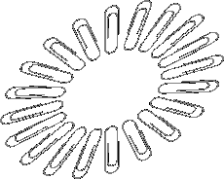
Вещи приобретают значение в зависимости от своего окружения. Например, в офисе скрепки используются для того, чтобы держать вместе письма, договоры и другие документы. В лаборатории та же железка может оказаться частью проводки, которая соединит два кабеля. Вы можете использовать скрепку, чтобы наспех починить разбитые очки, а вор с ее помощью взломает замок.
А ещё из скрепок можно сделать……….(рисунки)
Классный руководитель – руководитель класса, организатор и координатор досуговой деятельности классного коллектива. Одной из основных форм внеклассной воспитательной работы был и остаётся классный час. Классный час-прямая форма общения классного руководителя с учащимися.
Не секрет, что в настоящее время очень трудно привлечь учащихся к классным часам. Часто можно слышать, что это не интересно, мне это не надо, я хочу домой и т.д. А дома самое увлекательное для современного школьника: компьютерные и телефонные игры, общение в социальных сетях.
Работая над планом воспитательной работы, в голове у классных руководителей рождается много идей тем классных часов, в какой форме провести классный час, как сделать жизнь вне уроков увлекательной и интересной.
Предложите идеи тем классных часов, которые (по вашему мнению) будут интересны ребятам. (прикрепить к доске)
А теперь, подумайте в какой форме лучше проводить классные часы, чтобы привлечь учащихся. (прикрепить к доске)
Я думаю, вы со мной согласитесь, что с наибольшим желанием и удовольствием дети будут посещать классные часы, которые проводятся в игровой форме.
Какие бы вы предложили детям игры, чтобы их заинтересовать? (прикрепить к доске)
Я тоже вам подкину идею:
Старинная русская игра

Блошки
Материалы:
Фасоль (желательно двух цветов), картонная коробка из под конфет, две монеты по 50 копеек, фломастеры и цветная бумага, небольшой кусочек фетра или другого плотного материала.

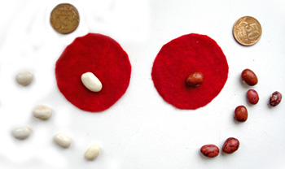

Процесс изготовления.

- Вырезаем из материала два кружочка. В качестве шаблона обводим маленькую кофейную чашку.
- Разрисовываем или обклеиваем коробку цветной бумагой, как на фото. Готово.

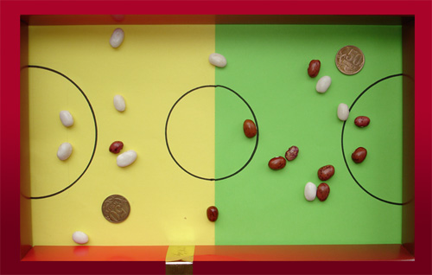

Как играть.
Если на край фасоли нажать монеткой, то фасоль подпрыгнет как живая блошка. Прыгают фасолинки хорошо с мягкой поверхности, для этого и предусмотрены тканевые диски. Это свойство прыгучести и положено в основу русской народной игры. А дальше уже идут варианты: попасть блошкой в миску, накрыть своей блошкой блошку соперника (это если блохи деревянные и большие), у кого дальше прыгнет блоха, и т.д.
Правила игры с игровым полем:
Играют два игрока.
Положить перед собой игровое поле. Игроки с фасолью располагаются перед полем и стараются попасть фасолью в ворота противника. Если игрок попадает на свой цвет на поле, можно забрать фасолинку с поля и в очередной ход ею воспользоваться, если фасоль осталась на поле противника, но в ворота не попала - очко не присуждается и фасоль остается на месте, если же забивает гол в свои ворота - очко засчитывается противнику. Играют до тех пор пока не кончатся фасолевые блошки. Количество блошек можно варьировать.
Другая старинная русская игра – это
Закидушка (Накидушка)
В пластиковом стаканчике делаем маленькую дырочку и вставляем туда нитку. Другой конец нитки привязываем к капсуле из-под шоколадного яйца. Кто больше раз закинет капсулу в стаканчик.
Бирюльки
Всем нам с детства знакомо выражение «играть в бирюльки». Обычно оно носит несколько обвиняющий характер – занимаешься несерьезным делом. А это старинная игра, развивающая глазомер, ловкость и терпение. В России умельцы, пытаясь разнообразить игру, изготовляли бирюльки в виде самых разнообразных миниатюрных предметов: посуды, инструментов, предметов быта, даже мебели. Коробочки для наборов бирюлек тоже выполнялись самых разнообразных форм, порой представляя из себя настоящие произведения искусства. Материал использовался тоже самый разнообразный, от березы и липы до пальмового дерева и слоновой кости. Эта игра нашла себе приверженцев не только среди простых людей, но и среди знати. В нее играли даже при дворе. Считалось признаком хорошего тона подарить набор бирюлек к празднику или на новоселье.
Можно изготовить эту игру из подручных средств. (играем в бирюльки) Необходимо вытащить предмет, не сдвинув с места другие предметы.
Я думаю, что эти хорошо забытые игры будут интересны детям, тем более, что их можно изготовить совместными усилиями.
Посмотрите, какой у нас получился мешок идей. Как вы думаете можно среди них выбрать лучшую?
Такой мешок идей можно создавать вместе с детьми и тогда классные часы будут интересными и увлекательными.
У меня в классе 20 человек, а это значит как минимум 20 идей ежедневно!

Источники информации:
- http://bizcentr.com/kak-najti-ideyu.html
- http://www.babylessons.ru/
- http://www.galileo-tv.ru/
- http://mind-training.gets.ws/content/tom_vudgek_-_trenirovka_uma_109.php

